**UNIVERSIDAD SALVADOREÑA ALBERTO MASFERRER**

Ángel Antonio López Sorto #200680

José Alvaro Guerra Tamayo #200487

María Teresa Aguillón Elías #200110

Ronald Alcides Méndez Orellana #200378

Tamara Sofía López Granados #200109

**Técnico en Desarrollo de Software**

Sistema para Administración de Convenios

San Salvador, El Salvador

2022

Manual de Usuario

HOJA DE CONTROL

|  |  |  |  |
| --- | --- | --- | --- |
| **Proyecto** | Sistema para Administración de Convenios | | |
| **Entregable** | Manual de Usuario | | |
| **Autor** | Horas sociales | | |
| **Versión/Edición** | 0100 | **Fecha Versión** | 14/12/2021 |
| **Aprobado por** | Ing. Alberto José Oviedo Argueta | **Fecha Aprobación** | 12/01/2022 |
| **URL** | <http://localhost/convenios-usam/> | **N.º Total de Páginas** | 15 |

REGISTRO DE CAMBIOS

|  |  |  |  |
| --- | --- | --- | --- |
| **Versión** | **Causa del Cambio** | **Responsable del Cambio** | **Fecha del Cambio** |
| 0100 | Versión inicial | Tamara Sofía López Granados, | 14/12/2021 |
| 0100 | Versión Inicial | José Alvaro Guerra Tamayo | 14/12/2021 |
| 0100 | Versión Inicial | María Teresa Aguillón Elías | 14/12/2021 |

CONTROL DE DISTRIBUCIÓN

|  |
| --- |
| **Nombre y Apellidos** |
| Tamara Sofía López Granados |
| José Alvaro Guerra Tamayo |
| María Teresa Aguillón Elías |

**ÍNDICE**

1 DESCRIPCIÓN DEL SISTEMA 4

1.1 Objetivo 4

1.2 Alcance 4

1.3 Funcionalidad 4

2 MAPA DEL SISTEMA 5

2.1 Modelo Lógico 5

2.2 Vista Inicial (Login) 5

2.3 Navegación 6

3 DESCRIPCIÓN DEL SISTEMA 7

3.1 Dashboard Administrativo 7

3.2 Entidades 8

3.3 Convenios 9

3.4 Actividades 10

3.5 Reportería 11

3.6 Facultades 12

3.7 Oficinas Administrativas 13

3.8 Usuarios 14

4 GLOSARIO 15

# DESCRIPCIÓN DEL SISTEMA

## Objetivo

Facilitar la tarea de conocimiento, uso y aprendizaje del sistema para administración de convenios desarrollado. Especificación de información acerca de todas las operaciones de uso básicas que el sistema ofrece, así como capturas de pantallas útiles para mejor explicación y mayor visualización a los usuarios.

## Alcance

Compilar todos los procedimientos necesarios para su facilidad de uso, además de una descripción detallada de las características de cada módulo requerido.

## Funcionalidad

El sistema posee diferentes módulos, en los cuales se puede llevar toda la información que componen a un convenio de forma organizada. Esto permitirá al usuario poder hacer cambios ya sean pequeños o grandes y puntuales. Con el fin de facilitar la productividad y la organización.

# MAPA DEL SISTEMA

## Modelo Lógico

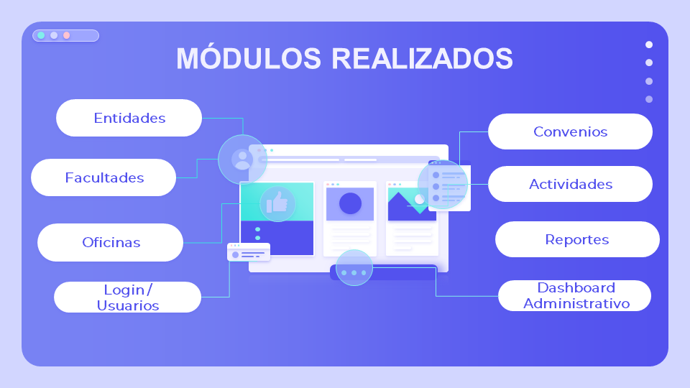

## Vista Inicial (Login)

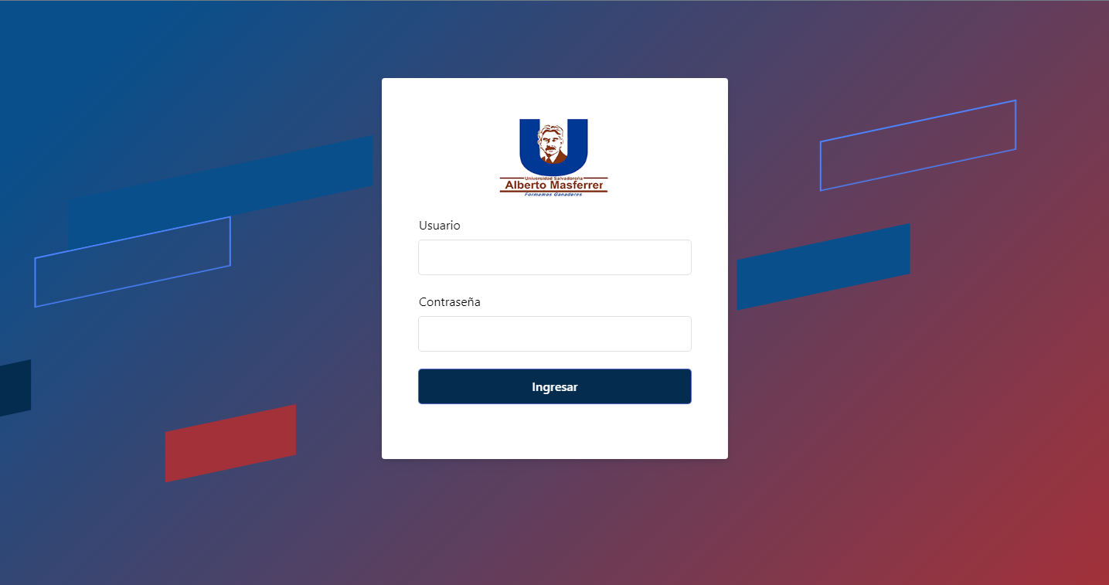

## Navegación

Panel de control

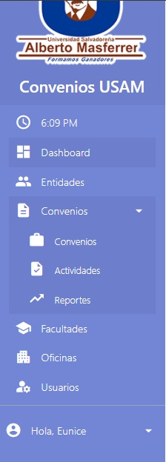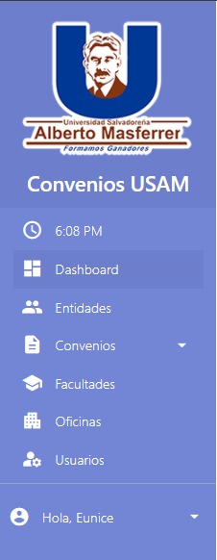

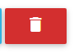Acciones

Botón que permite eliminar de manera permanente un registro.

Botón que permite visualizar los datos completos de un registro.

Botón que permite editar/actualizar datos de un registro.

# DESCRIPCIÓN DEL SISTEMA

## Dashboard Administrativo

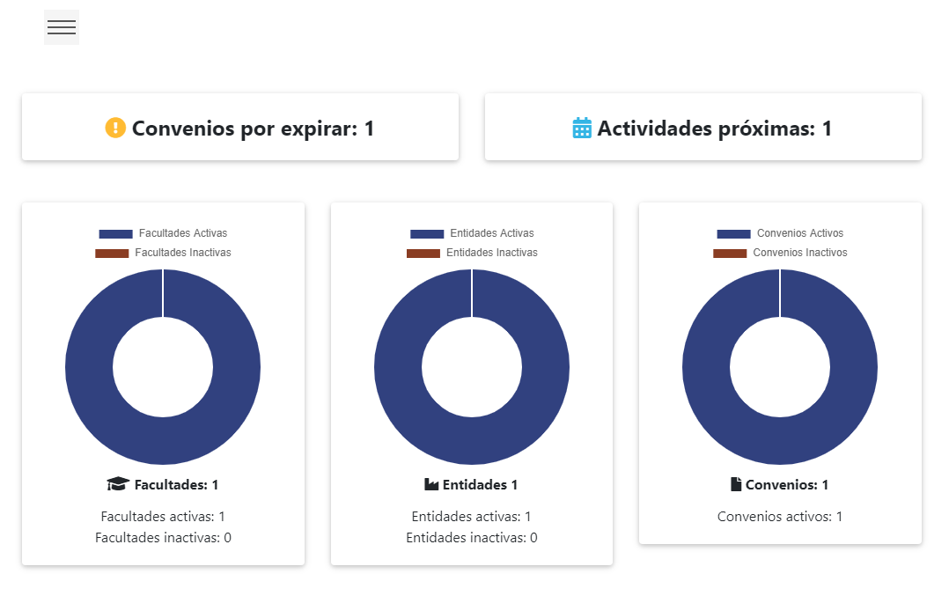Vista principal. al iniciar sesión como usuario administrador. En la parte izquierda se encontrará los accesos hacia los módulos del sistema web y como vista principal se visualizan gráficamente notificaciones importantes a convenios por expirar.

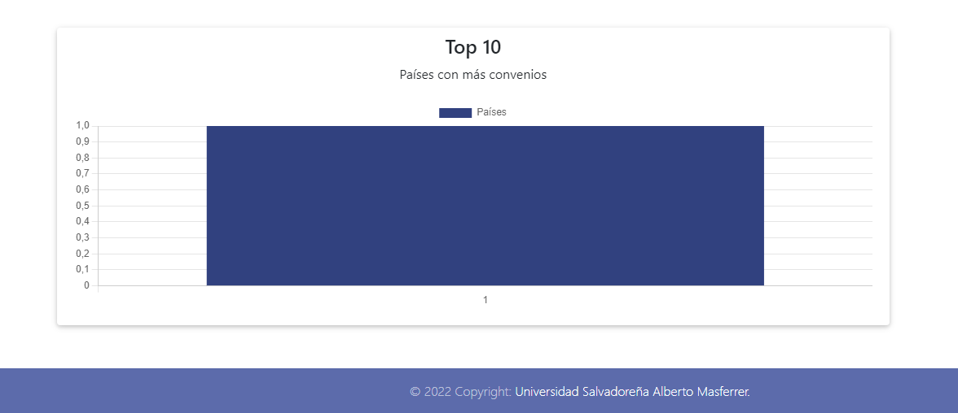

## Entidades

Permite ingresar, editar y eliminar un registro del cuál como vista previa almacena datos como siglas de dicha entidad, país de procedencia, correo, número de teléfono, referencias a contactos y sus especificas acciones.

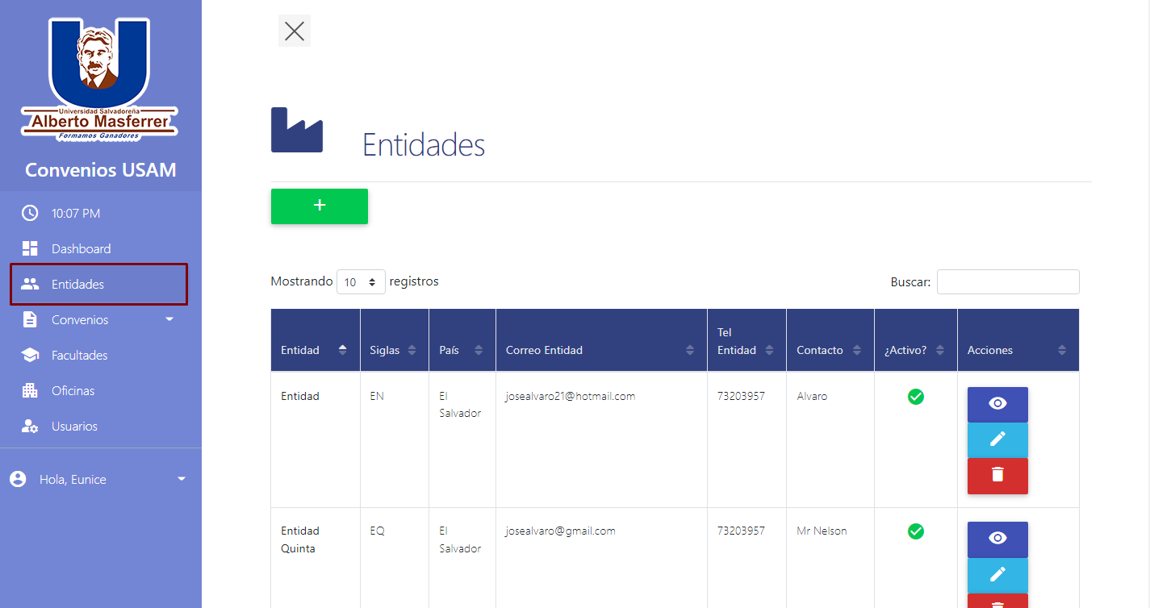

## Convenios

Módulo con función de búsqueda específica sea por código, estado, área temática, entidad, oficinas involucradas, entre otras, con visualización de la cantidad de convenios registrados a detalle de la información correspondiente y sus respectivos botones de acción.

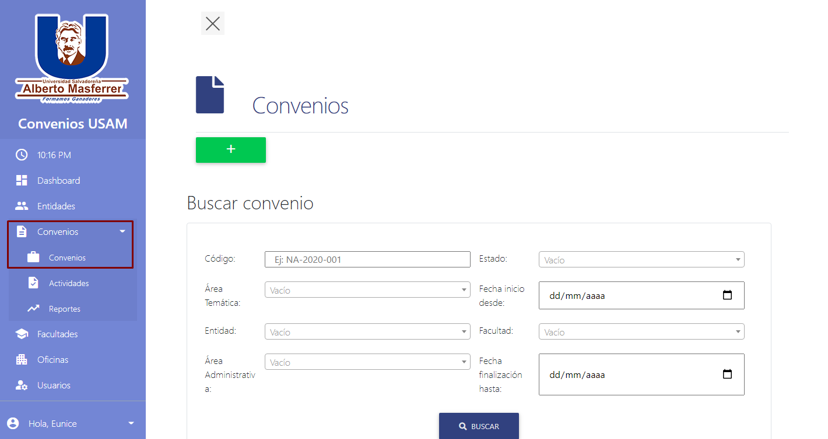

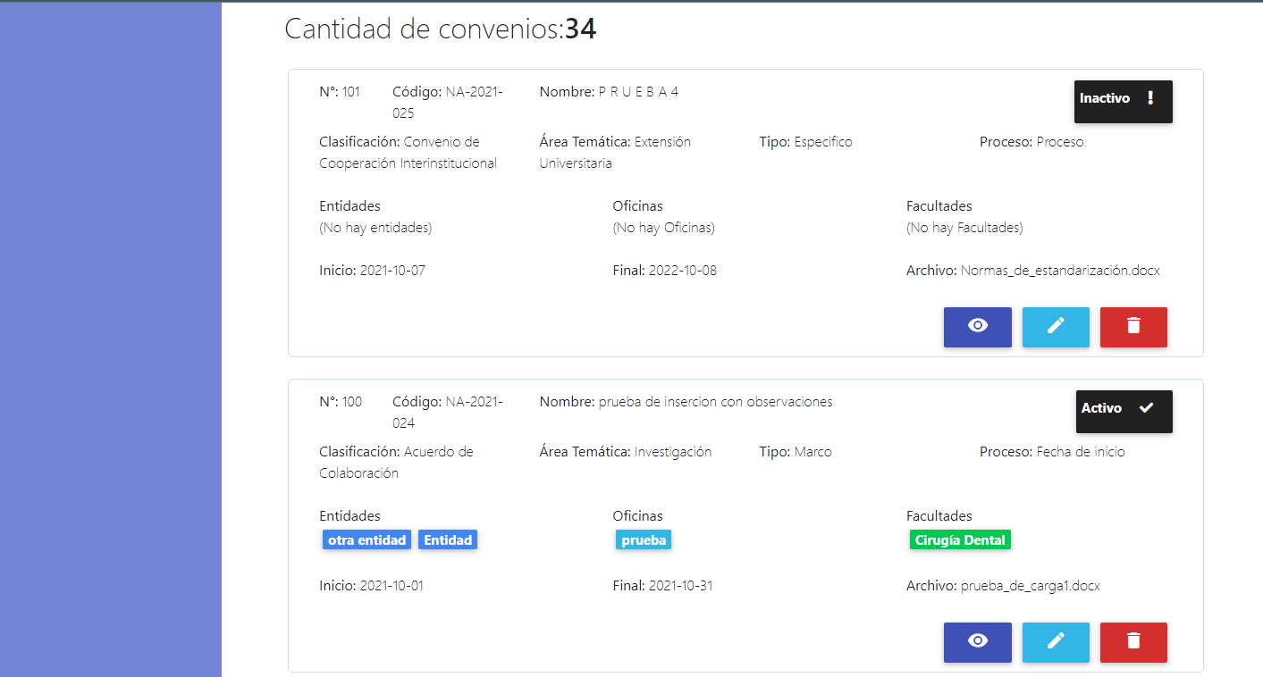

## Actividades

En este módulo permite el ingreso de un nuevo dato a raíz de un convenio ya creado, además de permitir la asignación de los beneficiaros encargados de la actividad al igual de lo que tratará dando una descripción con su respectiva fecha específica en la que se realizará cada actividad registrada para su convenio con botones de acción específicos para visualizar mayor detalle del registro o eliminarlo de forma permanente.

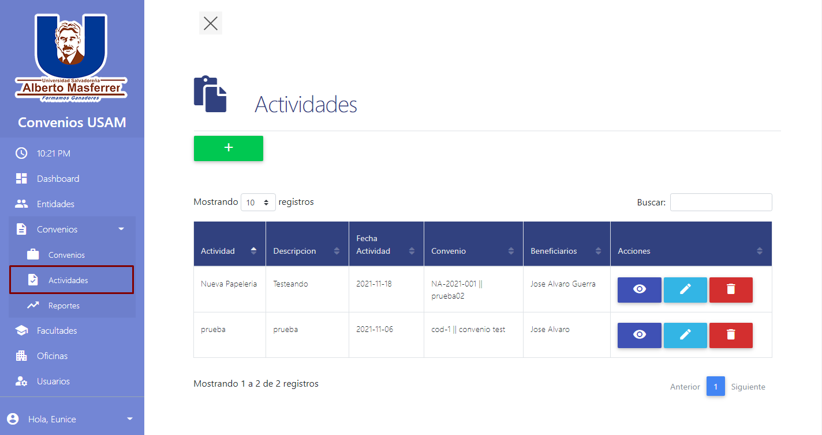

## Reportería

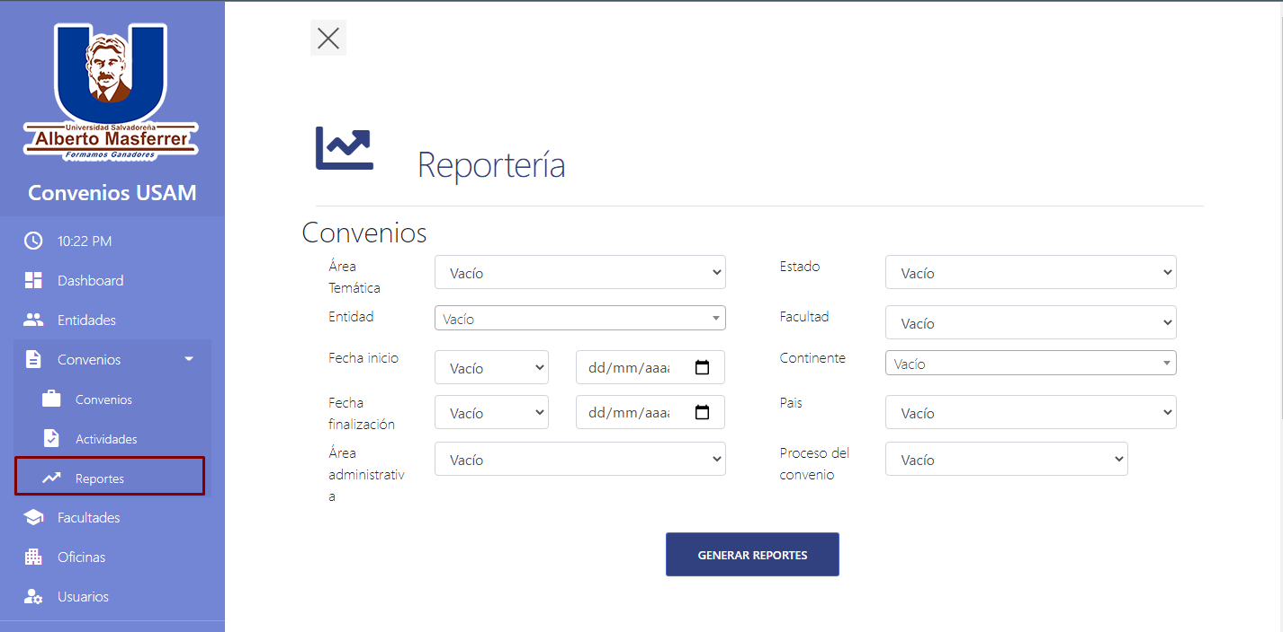Este módulo está seccionado en dos apartados en la parte superior se visualizan los convenios ingresados y en la parte inferior las actividades de los convenios, en el cual cada uno permite realizar búsquedas por filtros ya sea por diversos estados generando así un resultado diferente y específico del reporte requerido o sin modificar resultados de búsqueda que permita un reporte más general de forma dinámica y con extensión de archivos .xlsx para una mejor gestión.

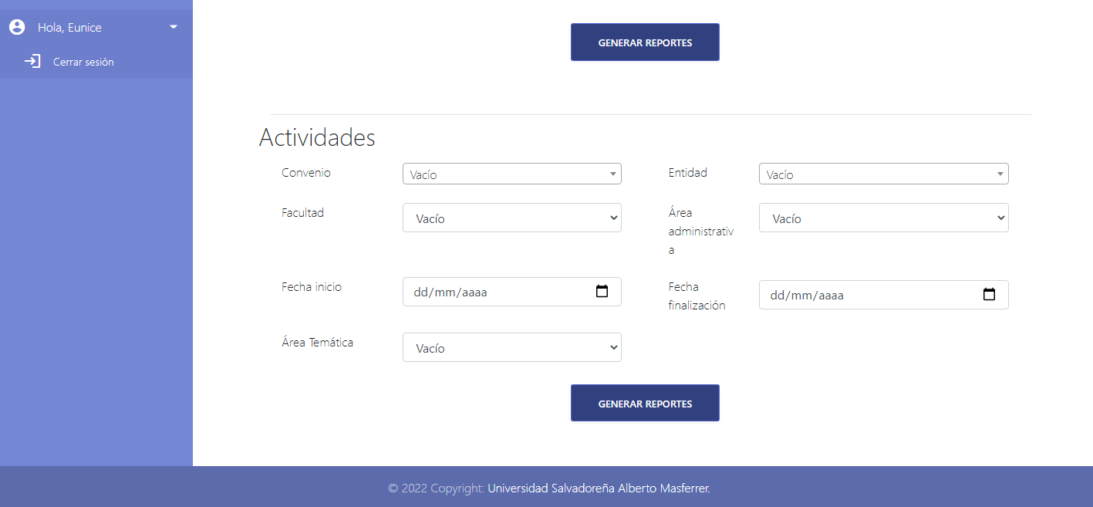

## Facultades

Se visualizan todas las Facultades registradas como información general con sus respectivos datos de información general como lo es su código de facultad, nombre de la facultad, número de teléfono y sus datos de contacto al dar click sobre el botón de vista completa e-mail, nombre de referencia y un estado de activo en color de fondo blanco con cheque verde o inactivo en color de fondo amarillo con cheque rojo para la realización de un convenio.

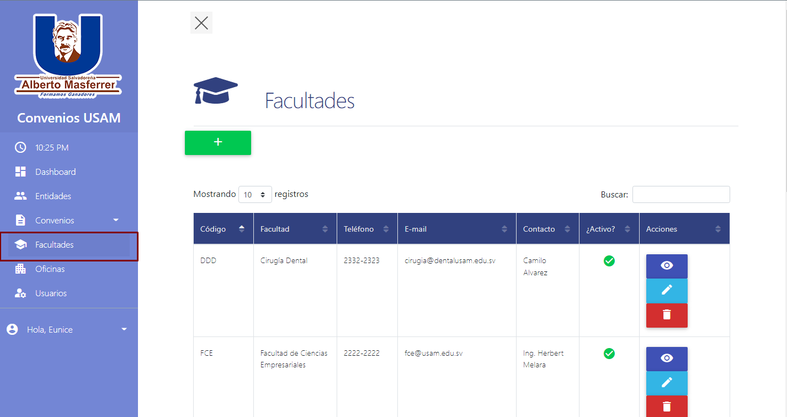

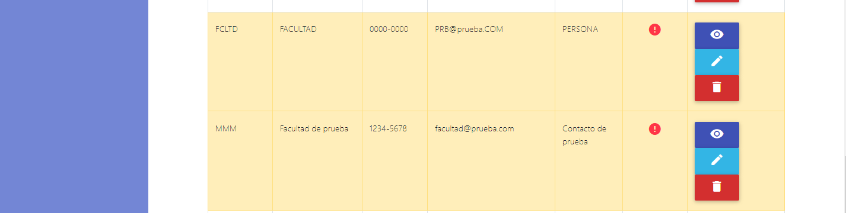

## Oficinas Administrativas

Se visualizan los datos con información general y de contacto para registrar en la base de datos posibles convenios a firmar.

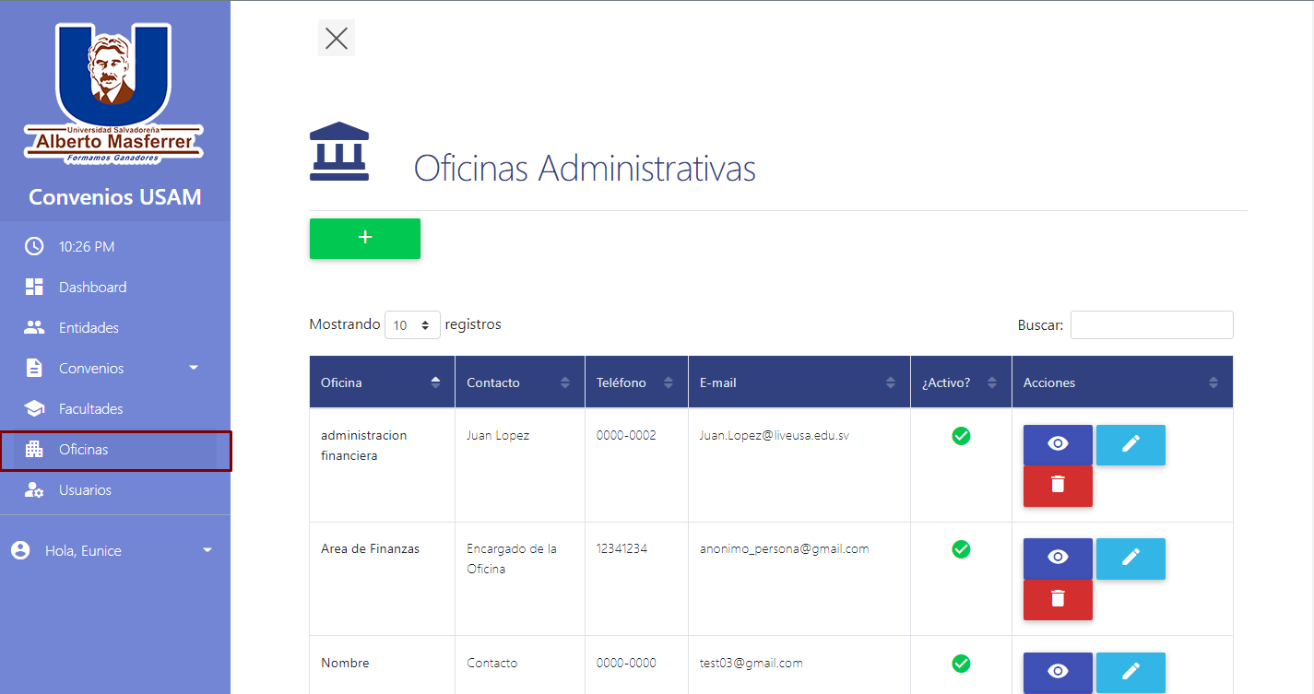

## Usuarios

Se visualizan todos los usuarios registrados para la administración del sistema web, como información general un nombre de usuario personal, su contraseña y el rol asignado.

**Roles:**

* Administrador, accede a todo el funcionamiento del sistema para su correcta administración, permite añadir, editar, consultar, generar y eliminar cada registro o permiso.
* Editor, visualiza y edita cada módulo de ser requerido sin el permiso de realizar acciones autoritarias.
* Lector, permite únicamente visualizar los registros ingresados de la base de datos.

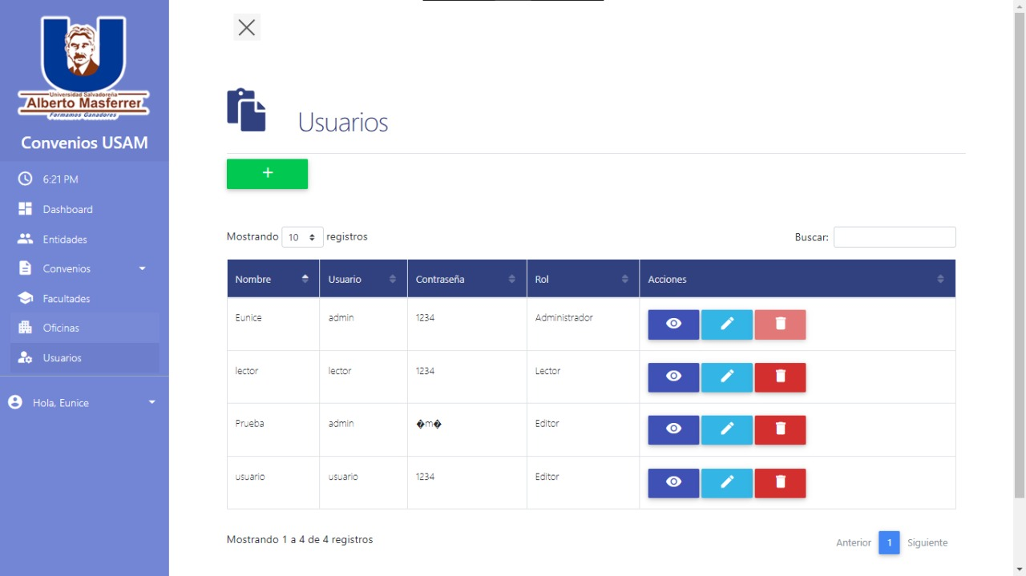

# GLOSARIO

Definición de todos los términos utilizados que puedan ser considerados de interés para una mejor comprensión del sistema.

|  |  |
| --- | --- |
| **Término** | **Descripción** |
| Login | Es el proceso que controla el acceso individual dentro de un sitio web mediante credenciales de identificación creadas por un usuario. |
| Reportería | Es un informe que tiene la finalidad de organizar y exhibir la información requerida contenida en una base de datos. |
| Dashboard | Es una tabla, fotografía o sección de los principales indicadores de un convenio dentro del sistema web. |